
Využití tabletu v hodině vlastivědy
Učivo: | Státy Evropy
Předmět: | Vlastivěda
Ročník: | 5. třída

Využití ve výuce:
Žáci rozděleni do skupin - podle polohy evropských států (skupina Jižní Evropa, skupina Severní Evropa, Východní, Západní…) Každá skupina pracuje s tablety: vyhledává informace na internetu – povrch, hlavní město, počet obyvatel, zajímavosti, aby později seznámila spolužáky se základními fakty o jednotlivých evropských státech.
Dvojice žáků pracující skupiny fotografuje a vytvoří prezentaci vyučovací hodiny.
Na interaktivní tabuli promítnuta vyfotografovaná mapa světa, která je namalovaná na zdi chodby školy. Žáci ukazují polohu evropských států. K ručním poznámkám (elektronická tužka) je vhodné využít webovou aplikaci s názvem EduRibbon - http://www.eduribbon.cz
Ukázková fotografie:
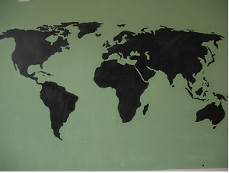

Zpracoval: Iva Ezrová
Zdroje: vlastní

